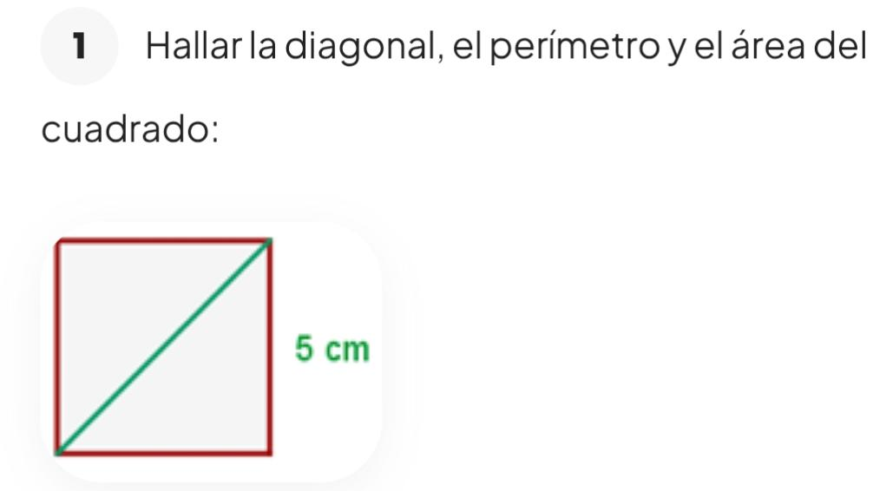

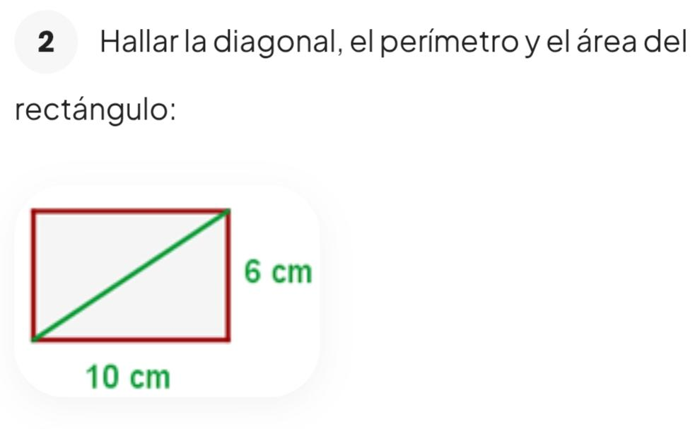

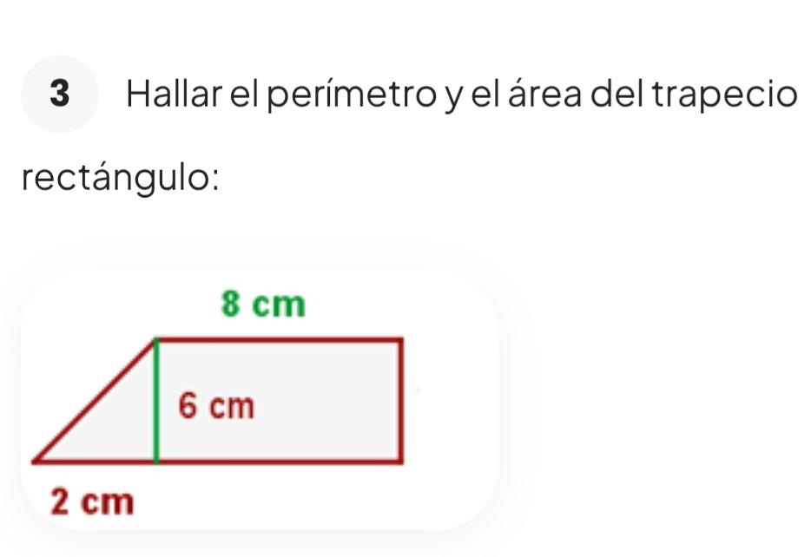

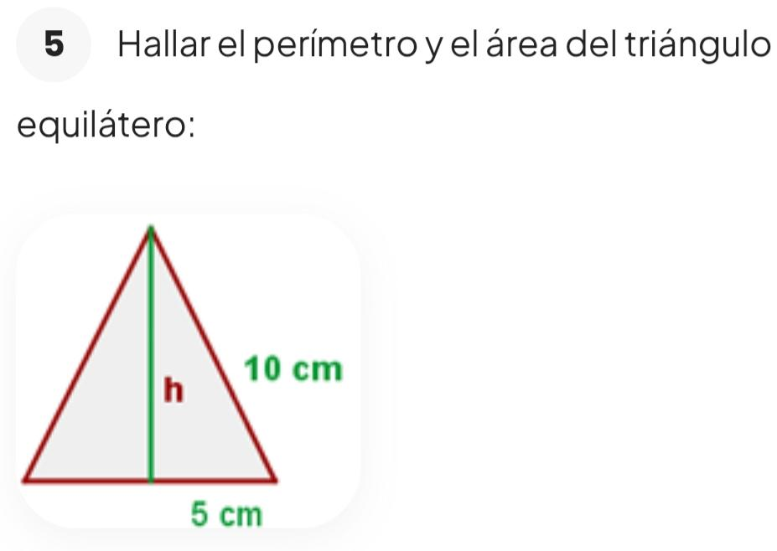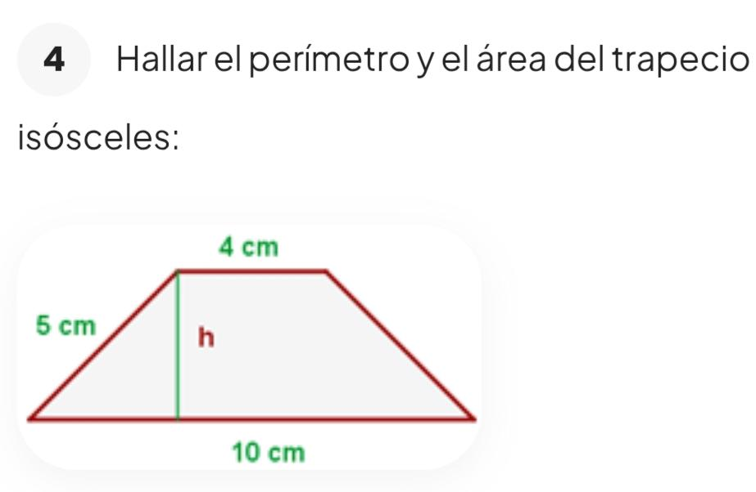

**6). Calcular el lado de un rombo sabiendo que la diagonales miden 30 y 16 cm.**

**7)** Encuentra el perímetro y el área de una circunferencia cuyo radio mide 5.3 cm

8-) Si el área de un círculo es 300cm2, encuentra su diámetro

9-) Encontrar el perímetro y área del romboide de largor 4cm y de anchura 4,5 cm y altura 5cm

10) Una escalera de 65 decímetros se apoya en Una pared vertical de modo que el pie de la escalera está a 25 decímetros de la pared. ¿Qué altura, en decímetros alcanza la escalera?

11) Un árbol de 50 m de altura, proyecta una sombra de 60 m de larga. Encontrar la distancia que hay desde la parte superior del árbol hasta donde llega la sombra en ese momento.